الامتحان الأول للفصل الأول في مادة العلوم الفيزيائية
متوسطة عثماني – اليشير- المستوى : الرابعة متوسط
التمرين الأول : (06 نقاط )
تمثل الوثيقة المقابلة كرية من الألمنيوم مشحونة بشحنة سالبة معلقة بواسطة خيط حريري وتلامس سلك نحاسي نهايته موصولة بقرص كاشف كهربائي ( الوثيقة 3 )
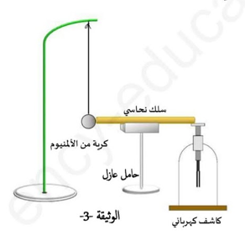
1 ) - ماذا يحدث لورقتا الكاشف الكهربائي ؟ برر اجابتك ؟
2 ) - سم هذه الظاهرة ؟ وما نوعها ؟
3 ) - ماذا يحدث مع التبرير عند :
أ / - استبدال السلك النحاسي بسلك بلاستيكي ؟
ب / - الحامل العازل بآخر معدني ؟
4 ) – هذه الظاهرة تمثيل لظاهرة الصاعقة في فصل الشتاء
- قدم تفسيرا لها ونصيحة لكيفية تجنبها ؟

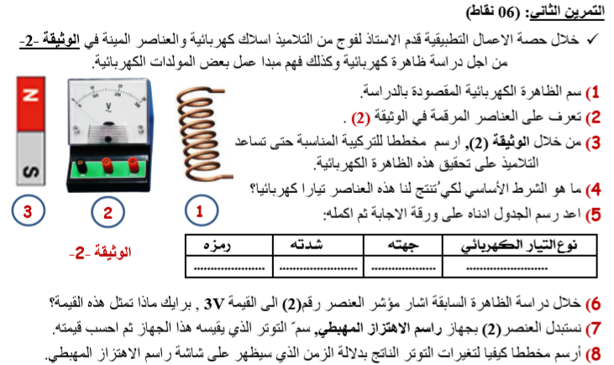

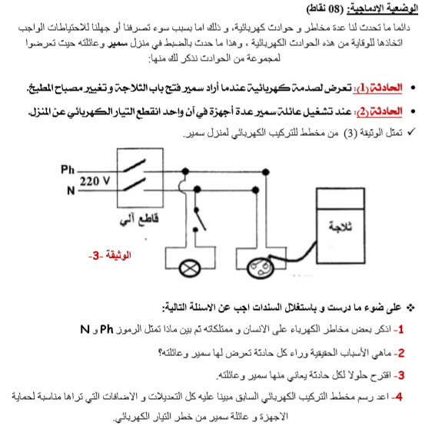

3300 W

ما لا يدرك كله ... لا يترك جله

ما لا يدرك كله ... لا يترك جله

